NAREDI SVOJEGA ZMAJA / PTICO
Za učence 1. triade

Potrebuješ:
- A4 list (barvni, beli)
- lepilo ali spenjač,
- pisalo/barvico/flomaster (za risanje oči),
- vrvico.

Postopek na sliki spodaj.
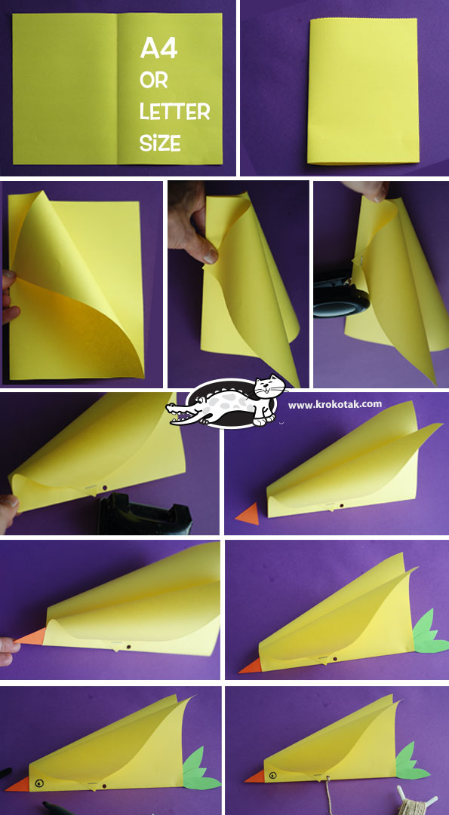
**Če nimaš barvnega papirja, izreži kljunček in rep iz navadnega belega papirja in ga pobarvaj.

